实验一 薄透镜焦距的测定
【实验目的】
1． 掌握光路调整的基本方法；
2．学习几种测量薄透镜焦距的实验方法。
【实验仪器】
照明光源、物屏、白屏、平面镜、待测透镜等。

【实验原理】
透镜的厚度相对透镜表面的曲率半径可以忽略时，称为薄透镜。薄透镜的近轴光线成像公式为
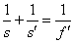 （1）
s为物距，s′为像距，f ′为像方焦距。其符号规定如下：实物与实像时取正，虚物与虚像时取负；f′为透镜焦距，凸透镜取正，凹透镜取负 。
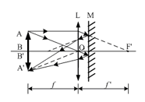
图1凸透镜自准法
1．凸透镜焦距的测量原理
(1)自准直法
光源置于凸透镜焦点处，发出的光线经过凸透镜后成为平行光，若在透镜后放一块于主光轴垂直的平面镜，将此光线反射回去，反射光再经过凸透镜后仍会聚于焦点上，此关系称为自准原理。如果在凸透镜的焦平面上放一物体，如图1所示，其像也在该焦平面上，是大小相等的倒立实像，此时物屏至凸透镜光心的距离便是焦距。
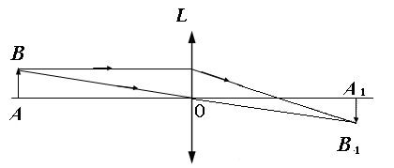
图2实物成实像法

(2)用实物成实像求焦距
如图2所示，用实物作为光源，其发出的光线经会聚透镜后，在一定条件下成实像，可用白屏接取实像加以观察，通过测定物距和像距，利用（1）式即可算出焦距。
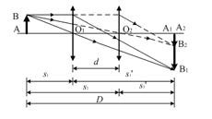
图3共轭法
（3）共轭法
如图3所示，如果物屏与像屏的距离D保持不变，且D > 4f′，在物屏与像屏间移动凸透镜，可两次成像。当凸透镜移至O₁处时，屏上得到一个倒立放大实象A₁B₁,当凸透镜移至O₂处时，屏上得到一个倒立缩小实象A₂B₂，由图2可知，透镜在O₁处时：

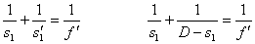 （2）
透镜移至O₂处时：

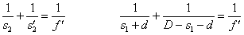 （3）
由此可得：

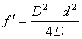 （4）
测出D和d，即可求得焦距。
2．凹透镜焦距的测量原理
利用虚物成实像求焦距：
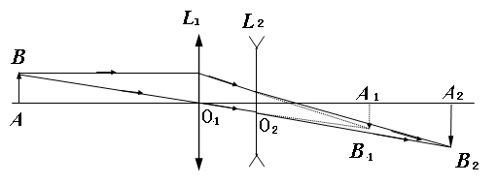
图4
如图4所示，先用凸透镜L₁使AB成实象A₁B₁，像A₁ B₁便可视为凹透镜L₂的物体（虚物）所在位置，然后将凹透镜L₂放于L₁和A₁B₁之间，如果O₂A₁<∣f₂′′∣，则通过L₁的光束经L₂折射后，仍能形成一实象A₂B₂。物距s = O₂A₁，像距s′′ = O₂A₂，代入公式（1），可得凹透镜焦距。
【实验内容】

1．光路调整
由于应用薄透镜成像公式时，需要满足近轴光线条件，因此必须使各光学元件调节到同轴，并使该轴与光具座的导轨平行，“共轴等高”调节分两步完成：
（1）目测粗调：把光源、物屏、透镜和像屏依次装好，先将它们靠拢，使各元件中心大致等高在一条直线上，并使物屏、透镜、像屏的平面互相平行。
（2）细调：利用共轭法调整，参看图2，固定物屏和像屏的位置，使D > 4f，在物屏与像屏间移动凸透镜，可得一大一小两次成像。若两个像的中心重合，即表示已经共轴；若不重合，可先在小像中心作一记号，调节透镜的高度使大像的中心与小像的中心重合。如此反复调节透镜高度，使大像的中心趋向小像中心（大像追小像），直至完全重合。

2．凸透镜焦距的测量
由于实验中要人为地判断成像的清晰，考虑到人眼判断成像清晰的误差较大，常采用左右逼近测读法测定屏或透镜的位置，即从左至右移动屏或透镜，直至在物屏或像屏上看到清晰的像，这就是左右逼近测读法。
(1)自准直法：
参看图1，平面镜靠在凸透镜后，固定物屏位置，采用左右逼近测读法测定透镜位置，即从左至右移动透镜，直至在物屏上看到与物大小相同的清晰倒像，记录此时透镜的位置；再从右至左移动透镜，直至在物屏上看到与物大小相同的清晰倒像，记录此时透镜的位置。重复3次。记录透镜的位置，计算焦距。
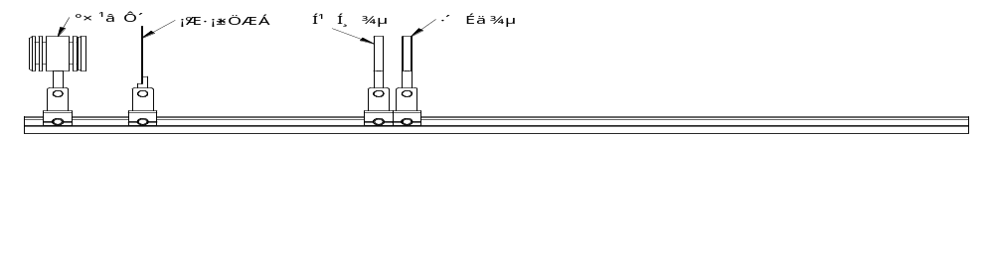
【数据记录及处理】
物距s | 像距s′ | f′′（mm）
被测f′平均值
f′′′标准值
f′′相对误差

(2)用实物成实像法：
参看图2，将物屏、透镜固定在导轨上，间距大于焦距（可利用自准法数据），利用左右逼近测读法，从左至右移动像屏找到清晰的图像，再从右至左移动像屏，找到清晰的图像，重复3次。记录此时物屏、透镜、像屏的位置，计算焦距。
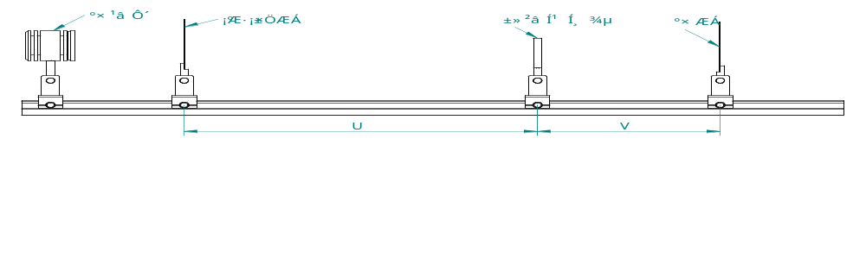【数据记录及处理】
s（mm） | s′（mm） | f′（mm）
被测f′平均值
f′′′标准值
f′相对误差

（3）共轭法：
参看图3，固定物屏和像屏的位置，使L > 4f′（可利用自准法数据），采用左右逼近测读法分别测定凸透镜在像屏上成一大一小两次像的位置，改变L（或D)位置，重复3次，计算焦距。
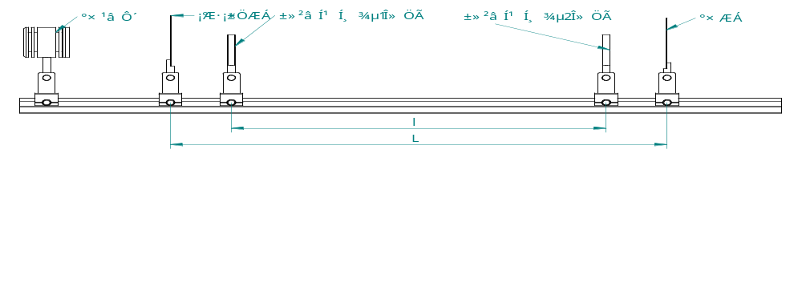
【数据记录及处理】
物屏 | 透镜位置1 | 透镜位置2 | 像屏 | D（mm） | d（mm） | f′（mm）
f′平均值
f′′标准值
f′相对误差
3．凹透镜焦距的测量（虚物成实像法：）
参看图4安置好光源、物屏、凸透镜和像屏，使像屏上形成缩小清晰的像，用左右逼近测读法测定像屏的位置，同时固定物屏和凸透镜。
在凸透镜和像屏之间放入凹透镜，移动像屏（确保相对凹透镜而言是虚物），直至像屏上出现清晰的像，用左右逼近测读法测定像屏的位置，并记录凹透镜的位置，重复3次，计算凹透镜的焦距。注意符号。
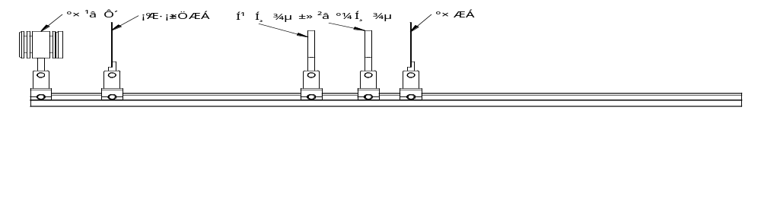
【数据记录及处理】
A₁B₁位置（mm） | A₂B₂位置（mm） | L₂位置（mm） | s（mm） | s′（mm） | f′（mm）
f′标示值 |  | f′平均值 |  | f′相对误差
【误差分析】
【注意事项】
1．在使用仪器时要轻拿、轻放，勿使仪器受到震动和磨损。
2．调整仪器时，应严格按各种仪器的使用规则进行，仔细地调节观察，冷静地分析思
考，切勿急躁。
3．任何时候都不能用手去接触玻璃仪器的光学面，以免在光学面上留下痕迹，使成像
模糊或无法成像。如必须用手拿玻璃仪器部件时，只准拿毛面，如透镜四周，棱镜的上、下底面，平面镜的边缘等。
4．当光学表面有污痕或手迹时，对于非镀膜表面可用清洁的擦镜纸轻轻擦拭，或用脱脂棉蘸擦镜水擦拭。对于镀膜面上的污痕则必须请专职教师处理。

